飞越巅峰 RUPT时代核心领导力提升
课程背景
这是一个快速变化的时代：变化如海浪，一浪紧接着一浪，一波未平，一波又至，从不同的源头，汹涌而来，在海洋中间激荡。我们可以分析、预测未来，并制订战略，但是有些事情总会出人意料，突然出现并挑战我们的假设，让我们不得不重塑思维模式。作为领导者，我们很容易被复杂挑战的表象所欺骗，以为其是一个有正确答案的难题，并没有将其看做共生的矛盾体。例如：为了长期发展，我们必须创新；但与此同时，又要处理眼前业务上的问题。我们可能很容易将精力放在其中一项，而忽略另外一项。万物交织联系，即使错综复杂如乱麻，内在也有千丝万缕的联系。在这个被称之为RUPT的时代，管理者的领导力正在迎接前所未有的考验。
新经济环境要求当今的领导者必须具备快速学习和应对的能力、不断重塑自己的思维模式的勇气和能力、面对矛盾和纠结的“两全其美”的创新心智模式，以及面对复杂情形，要有能在表象之下悟出规律的洞察力，并最终带领大家跨域协同，走出复杂困境。
本课程聚焦于RUPT时代管理者亟需提升的五项关键领导力：模糊决策、赢得信任、发展团队、驱动变革与卓越绩效，通过讲解、案例分析、沙盘模拟、游戏测评等丰富的课程形式，帮助管理者体验全新的领导力挑战，建立符合时代需要的领导力素质框架，为后续职业生涯飞越巅峰打下坚实的领导力基础。
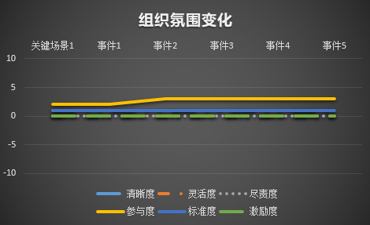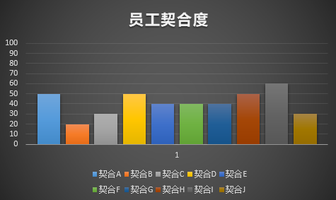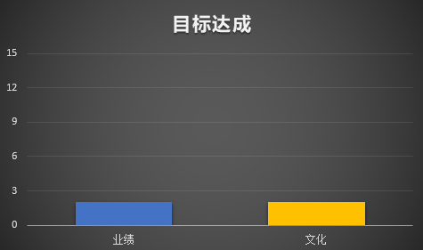
课程收益
- 建立与时俱进的领导力素质框架
- 掌握驱动个人、团队与组织发展的领导力秘诀
- 提升领导者对新时代特征的适应性
- 识别自我与团队的典型领导力风格及其优劣势
- 掌握培养与提升领导力素质的方法
- 掌握引领团队与组织完成转型升级的方法
- 奠定高绩效团队与组织的基础

课程时间
2天（12小时）

课程形式
理论学习+商业模拟+游戏道具+案例分析+测评
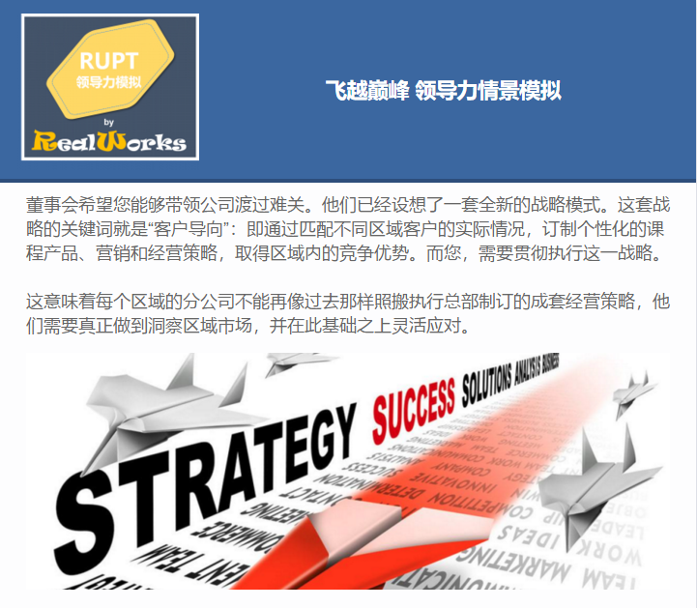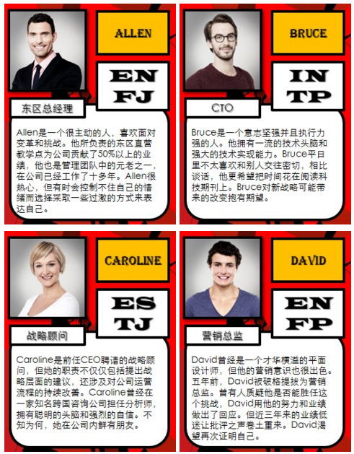
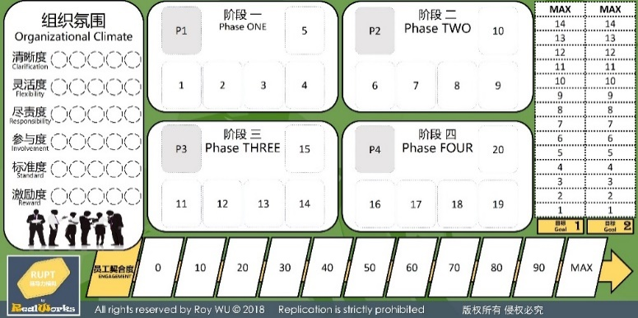
参考大纲
第一天：
- 从VUCA到RUPT的领导力挑战
  - VUCA时代的特征
    - 动荡的
    - 不确定的
    - 复杂的
    - 模糊的
  - 从VUCA到RUPT
    - 急速
    - 莫测
    - 矛盾
    - 缠结
  - 领导力和新挑战
- 商业领袖所需具备的核心领导力
  - 领导力的定义
  - 领导力三要素
    - 领导者
    - 追随者
    - 情境/任务
  - 经典领导力模型概述
    - 切斯特·巴纳德的领导力模型
    - 斯托格迪尔的领导力模型
    - 拉姆·查兰的领导力里模型
    - 丹尼尔·戈曼的情商领导力模型
  - 小测试：领导VS管理
  - 飞越巅峰的核心领导力素质
- 《RUPT领导力》沙盘模拟 第一阶段
- 规则讲解
- 团队决策
- 点评复盘
- 适应与拥抱模糊决策
  - 模糊为何令管理者感到不适
  - 拥抱模糊的关键素质
    - 洞察趋势
      - 什么是趋势
      - 洞察什么趋势
        - 宏观经济环境
        - 企业经营环境
        - 企业内部环境
        - 不变的需求
    - 前瞻思维
      - 换位思考
      - 回归常识
      - 全局意识
    - 果断抉择
      - 放手去做
      - 创造机会
    - 乐观心态
    - 适应模糊
- 赢得他人信任的方法和关键
  - 赢得信任的基础行为
    - 尊重他人
      - 一视同仁
      - 语气禁忌
      - 养成尊重他人的习惯
    - 解读他人
      - 观察-重复的行为模式
      - 聆听-弦外之音
      - 提问-引出真实回答
    - 有效沟通
      - 沟通为何出错
      - 避免沟通错误的重要策略
    - 辅导与发展他人
      - 影响员工发挥的关键因素
      - 培养辅导与发展他人的行为
      - GROW模型
- 《RUPT领导力》沙盘模拟 第二阶段
  - 团队决策
  - 点评复盘
- 塑造高效团队与跨部门协作
  - 群体与团队
    - 团队定义
    - 团队的构成要素5P
    - 团队的类型
      - 重合型
      - 互补型
    - 团队业绩曲线
    - 团队中的成员角色
    - 团队发展的四个阶段
  - 阻碍团队发展的五项障碍
    - 五项障碍在团队中的体现
    - 克服五项障碍的方法
  - 高绩效团队的八大特征
  - 团队建设与授权赋能
    - 授权的心态准备
    - 授权的五步法
  - 建立跨部门合作的策略与方法
    - 六项核心原则
      - 尊重
      - 协助
      - 及时
      - 积极
      - 主动
      - 双赢
    - 四大关键策略
      - 共同目标
      - 流程机制
      - 人际关系
      - 共同庆祝

第二天：
- 《RUPT领导力》沙盘模拟 第三阶段
  - 团队决策
  - 点评复盘
- 通时合变引领创新变革
  - 制约变革创新成功的人性障碍
    - 习惯
    - 舒适区
    - 利益
  - 变革的成功率及“失败”定义
  - 变革决策者眼中的变革四阶段
    - 规划
    - 设计
    - 实施
    - 保持
  - 变革参与者眼中的变革六阶段
    - 随机事件：从习惯到觉醒
    - 意识期：从犹豫到彷徨
    - 初始行动：从模糊到坚信
    - 实施期：从生疏到熟练
    - 融合期：从人到体系
    - 衰减期：从变化到自然
    - 不同阶段的领导角色切换
  - 分析团队准备程度与利益相关者位置
  - 过程与心态调适
    - 组织成员心目中的最大问题
    - 变革中的情感反应曲线
    - 如何应对变革中的抵触
      - 伴随变革过程的抗拒及分类
      - 应对不同等级抗拒的策略与建议
  - 如何拥抱和推动创新变革
    - 建立紧迫感
    - 组建领导团队
    - 确立愿景与战略
    - 沟通并寻求认同
    - 授权赋能
    - 达成短期目标
    - 巩固获益
    - 融入文化
- 《RUPT领导力》沙盘模拟 第四阶段
  - 团队决策
  - 点评复盘
- 引领绩效巅峰
  - 绩效与绩效管理概述
    - 理性人假设与激励因素
    - 何为“奖励正确的行为”
    - 国内绩效管理乱象
    - 组织战略与经营绩效的关系
    - 绩效管理的定义
    - 对绩效管理的认识误区
    - 绩效管理循环系统
    - 绩效评估中的角色与责任
  - 培养行动导向的意识
  - 培养结果导向的意识
  - 改善绩效
    - 基于行为的绩效指导与改进
    - 业绩改进指导矩阵
    - 绩效改进与指导的步骤
    - 绩效改进中的培训
  - 灵活激励
    - 如何做到即时激励
    - 物质奖励与非物质激励
    - 非物质激励三大因素
    - 非物质激励的方法
  - 绩效沟通与反馈
    - 绩效面谈的要点
      - 评估结果说明
      - 总结原因分析
      - 未来目标交流
    - 绩效面谈的全过程
    - 绩效面谈的准备工作
    - 绩效面谈中的SMART原则
    - 绩效面谈中的话语和肢体禁忌
    - 因人而异的绩效面谈技巧
    - 如何纠正问题员工的错误
  - 如何实施绩效奖励
    - 绩效达成与奖金兑付的关系
    - 绩效结果与薪酬分配
    - 薪酬之外的其他用途
    - GE九宫格的启示
- 领导力风格的完善
  - 领导力风格测评
  - 六种不同的领导力风格
    - 命令型
    - 民主型
    - 定准型
    - 和谐型
    - 导师型
    - 愿景型
  - 不同风格背后的情商模块
  - 不同领导力风格的优势、挑战及其对组织氛围的影响
  - 完善领导力风格系谱的建议

